## ZÁVĚREČNÉ ZKOUŠKY PODLE JEDNOTNÉHO ZADÁNÍ

## PRO ŽÁKY S TĚLESNÝM POSTIŽENÍM

## Úprava podmínek praktické zkoušky pro žáky s tělesným postižením

## oboru vzdělání 31-57-E/01 Textilní a oděvní výroba,

## zaměření:Tkalcovské práce

### Metodická informace pro školy k materiálu Závěrečná zkouška podle jednotného zadání ve škole – školní rok 2014–2015

Autorkou metodického materiálu a realizátorkou úprav je

Mgr., Mgr. Jana Říhová

Střední škola F. D. Roosevelta pro tělesně postižené

Křižíkova 1694/11, 612 00 Brno

Tel.: 539 086 672

E-mail: sstpm@qmail.cz

http: <http://www.ssfdr.cz/>



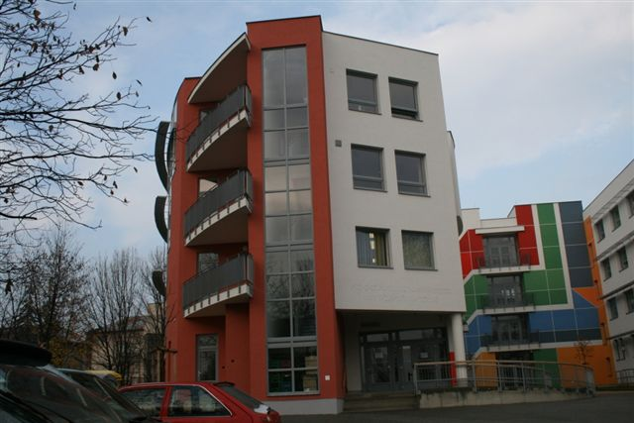

KLÍČOVÁ SLOVA:

čtyřlistový stav, dvoulistový stav, kolíkový stav, podpůrná a vyrovnávací opatření, pomůcky, praktická zkouška, speciální vzdělávací potřeby, střední škola, tělesné postižení, žák

STRUČNÁ ANOTACE:

Úprava podmínek praktické zkoušky pro žáky s tělesným postižením je zaměřena na využití vhodných podpůrných a vyrovnávacích opatření.

KONTEXT:

Střední škola F. D. Roosevelta pro tělesně postižené, Brno, Křižíkova 11, příspěvková organizace vzdělává žáky se speciálními vzdělávacími potřebami. Nabízí žákům širokou škálu odborného vzdělávání:

* Obchodní akademii, kde žáci mají možnost získat střední vzdělání ukončené maturitní zkouškou;
* Obchodní školu, kde mají záci možnost získat střední vzdělávání ukončené závěrečnou zkouškou.
* Praktickou škola jednoletou a dvouletou, kde mají žáci možnost získat základy odborného vzdělání a zakončit vzdělání závěrečnou zkouškou.

Obory středního vzdělání s výučním listem – učební obory:

* Bižuterní výroba;
* Elektromechanik pro zařízení a přístroje;
* Elektrotechnické a strojně montážní práce;
* Kožedělná výroba;
* Textilní a oděvní výroba;
* Výrobce kožedělného zboží;
* Zahradnické práce;
* Zahradník;
* Zpracovatel přírodních pletiv.

Tyto obory vzdělání jsou ukončeny závěrečnou zkouškou s výučním listem.

CÍL:

Cílem tohoto příspěvku je předložit učitelům metodický příklad obsahující možnosti úprav podmínek praktické zkoušky pro žáky s tělesným postižením oboru vzdělání   
31-57-E/01 Textilní a oděvní výroba, zaměření:Tkalcovské práce s využitím podpůrných a vyrovnávacích opatření

REALIZACE:

Praktická zkouška žáků se speciálními vzdělávacími potřebami se uskutečňuje v souladu s § 16 školského zákona v platném znění, který mimo jiné uvádí:,,*Pro žáky a studenty se zdravotním postižením a zdravotním znevýhodněním se při přijímání ke vzdělávání i při jeho ukončování stanoví vhodné podmínky odpovídající jejich potřebám. Při hodnocení žáků a studentů se speciálními vzdělávacími potřebami se přihlíží k povaze postižení nebo znevýhodnění*.“

Podle metodických pokynů k realizaci závěrečné zkoušky podle jednotného zadání u žáků se speciálními vzdělávacími potřebami[1], je stanovení konkrétních podmínek průběhu závěrečné zkoušky vzhledem k typu a stupni zdravotního postižení žáka a jeho vzdělávacích potřeb v kompetenci ředitele školy.

Vlastní opatření navrhují učitelé, kteří žáka vzdělávají a znají jeho individuální potřeby. Škola má z pedagogicko-psychologické poradny nebo speciálně pedagogického centra, kde je žák evidován, podklady o jeho konkrétních speciálních vzdělávacích potřebách.

K nejběžnějším podpůrným a vyrovnávacím opatřením u praktické zkoušky lze zařadit:

* obsah témat s nižší náročností,
* vysvětlení zadání témat (v případě potřeby),
* proškolení BOZP (pro žáky srozumitelnou formou),
* individuální přístup učitele odborného výcviku,
* využívání přítomnosti asistenta pedagoga,
* prodloužení času,
* používání vhodných učebních a kompenzačních pomůcek,
* znalost prostředí dílny odborného výcviku,
* pozitivní motivaci,
* psychickou podporu žáka,
* vytvoření pozitivního prostředí.

Je velmi důležité, aby žák konal praktickou závěrečnou zkoušku za dohledu učitele odborného výcviku a asistenta pedagoga, které zná z období vzdělávání a kteří zároveň znají žákovy speciální vzdělávací potřeby.

Skutečnost, že žák koná závěrečnou zkoušku v prostředí jemu známém a pod vedením pedagogických pracovníků, kteří jej vedli v průběhu vzdělávání, působí na žáky velmi pozitivně.

V oboru vzdělání Textilní a oděvní výroba se vzdělávají žáci převážně s tělesným postižením ať už horních nebo dolních končetin, žáci mobilní i imobilní. Z těchto důvodů je třeba zajistit vhodné učební i kompenzační pomůcky. Tak lze vytvořit vhodné podmínky, aby žáci byli schopni s ohledem na svůj handicap zvládat zadané úkoly jak v průběhu vzdělávání, tak i v průběhu praktické zkoušky a následně i v praxi.

Vzhledem k tomu se škola zaměřila na dovybavení dílny odborného výcviku a žáci nyní při řešení témat jednotného zadání u praktické zkoušky mohou využívat vybavení odborné dílny dle vlastního uvážení – viz přílohy 1 až 3.

VÝSLEDKY:

Používání vhodných pomůcek, ať už učebních nebo speciálních - kompenzačních je nezbytné k tomu, aby žáci s handicapem byli schopni prakticky zvládat zadané úkoly. Pokud pedagog vytvoří v rámci edukačního procesu vhodné podmínky, jsou žáci schopni plnit odborné požadavky daného oboru vzdělání a toto vzdělávání úspěšně ukončit. Absolvent s odbornou kvalifikací pak má větší možnost uplatnit se na trhu práce.

NUTNÉ POMŮCKY A PROSTŘEDKY:

* + pracovní místa pro žáky,
  + kolíkový stav,
  + dvoulistový stav,
  + stav s pevným listem,
  + čtyřlistový stav,
  + materiál,
  + krejčovské pomůcky(nůžky, krejčovský metr, …),
  + skladovací prostory.

POUŽITÁ LITERATURA A ZDROJE:

Zákon č.561/2004 Sb. o předškolním,zákldním, středním, vyšším odborném vzdělávání (školský zákon) v platném znění

RVP 31-57-E/01 Textilní a oděvní výroba,vydalo MŠMT dne 6.5. 2009, č.j.9325/2009-23

ŠVP31-57-E/01 Textilní a oděvní výroba, zaměření:Tkalcovské práce, č.j. SŠFDR 900/2013

## PŘÍLOHY:

PŘÍLOHA 1 - Kolíkový stav- kompenzační pomůcka

Žáci s handicapem horních končetin mají možnost využít různé typy kolíkového stavu. Jako kompenzační pomůcka se osvědčil kolíkový stav s menším počtem kolíků, ale větších rozměrů. Tato pomůcka byla vyrobena na základě návrhu učitelek odborného výcviku.

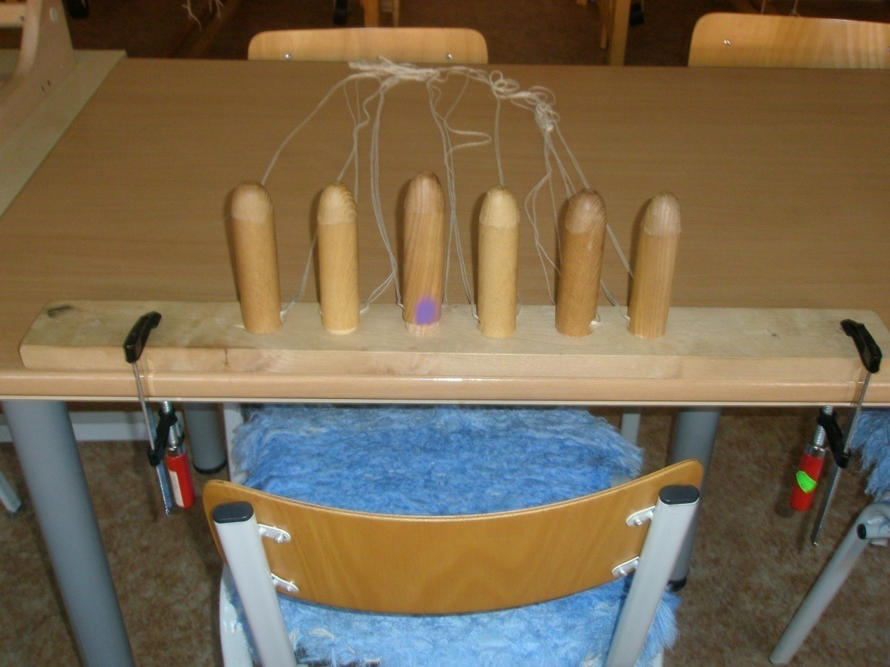

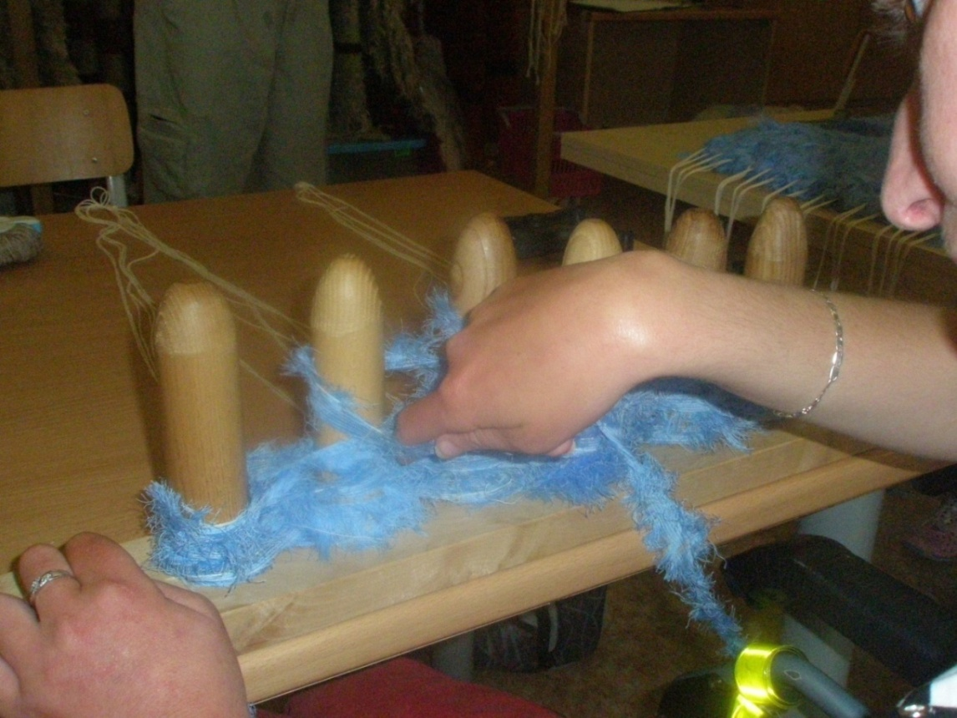

Další variantou je využití klasického kolíkového stavu.

Kolíkový stav-učební pomůcka

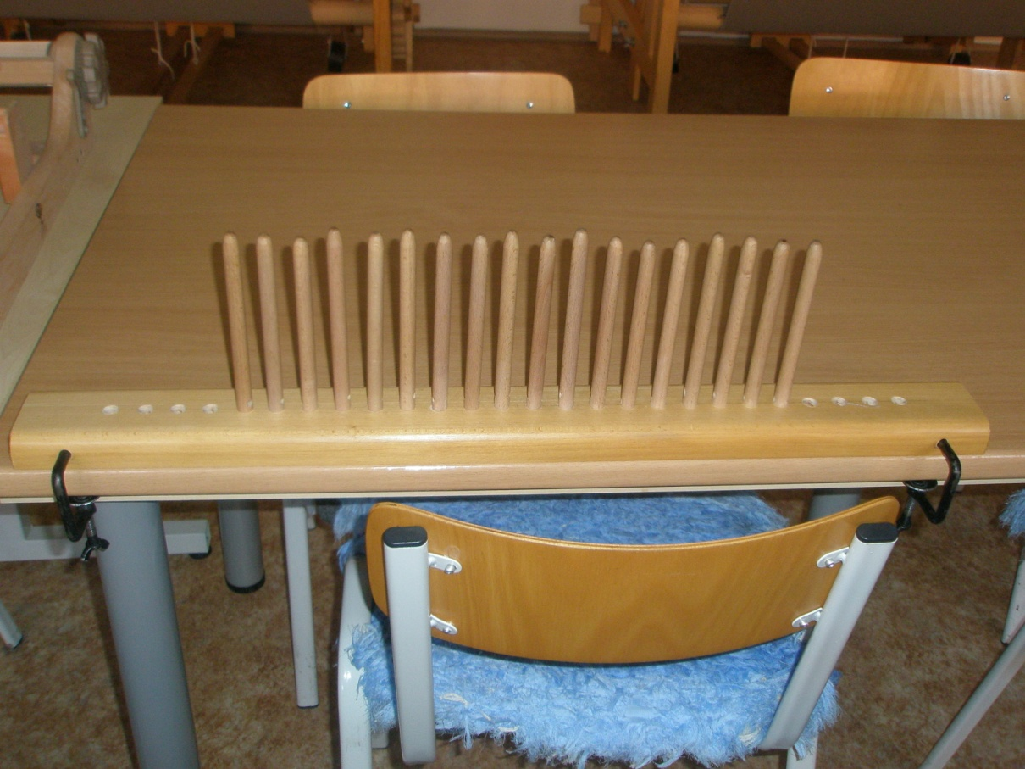

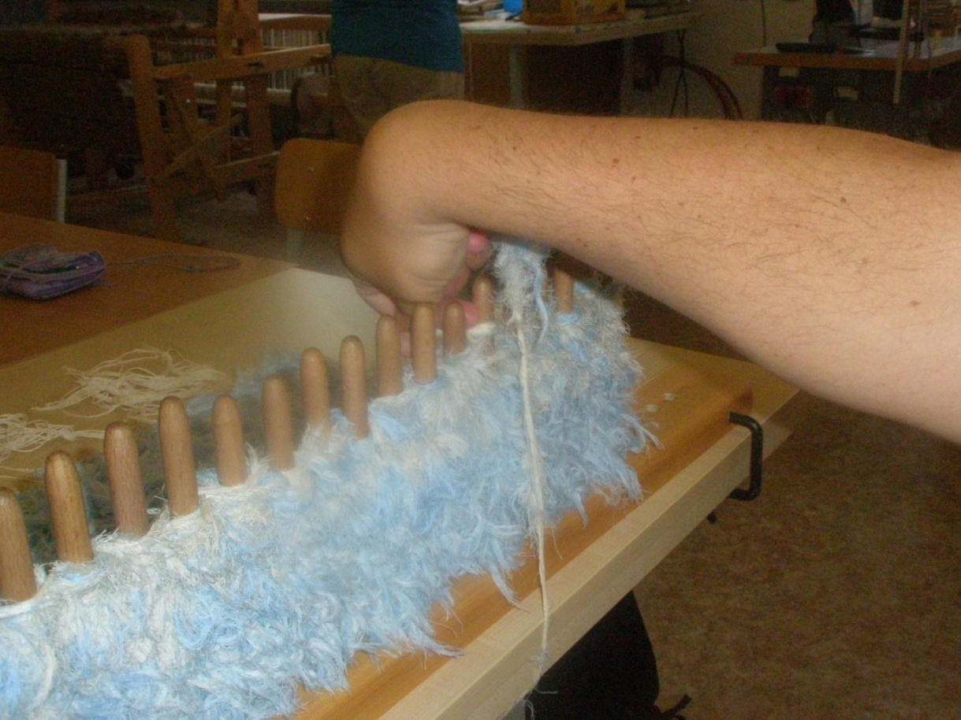

PŘÍLOHA 2

Znázorněný dvoulistový stav (stav s pevným listem) vhodně kompenzuje handicapy imobilních žáků. Tuto kompenzační pomůcku škola zokoupila. Její obsluha je jednoduchá, pracovní úkony žáci zvládají. Na dvoulistém stavu pracují i žáci mobilní.

Dvoulistový stav(stav s pevným listem) - kompenzační pomůcka pro imobilní žáky

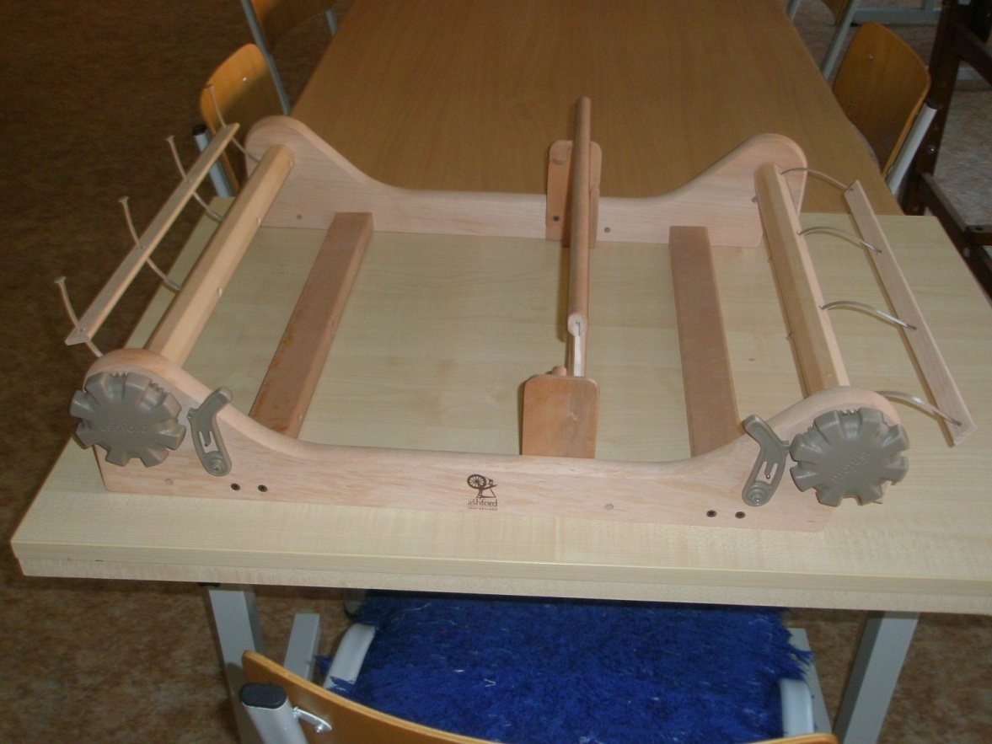

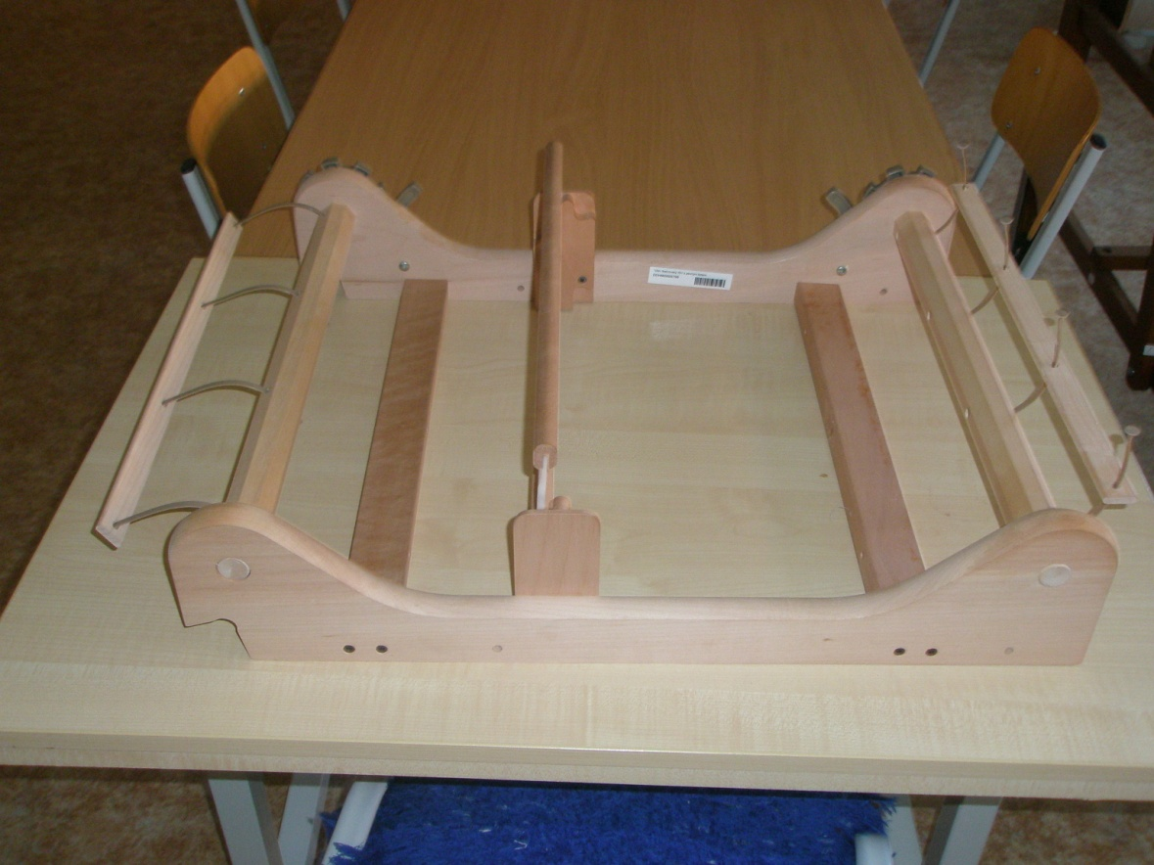

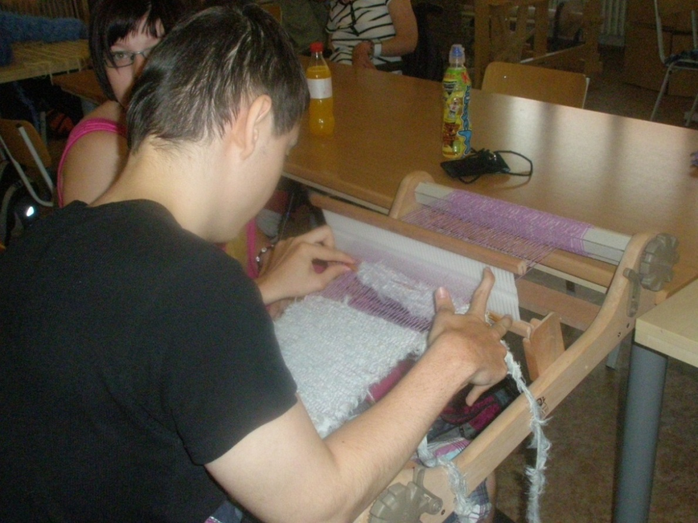

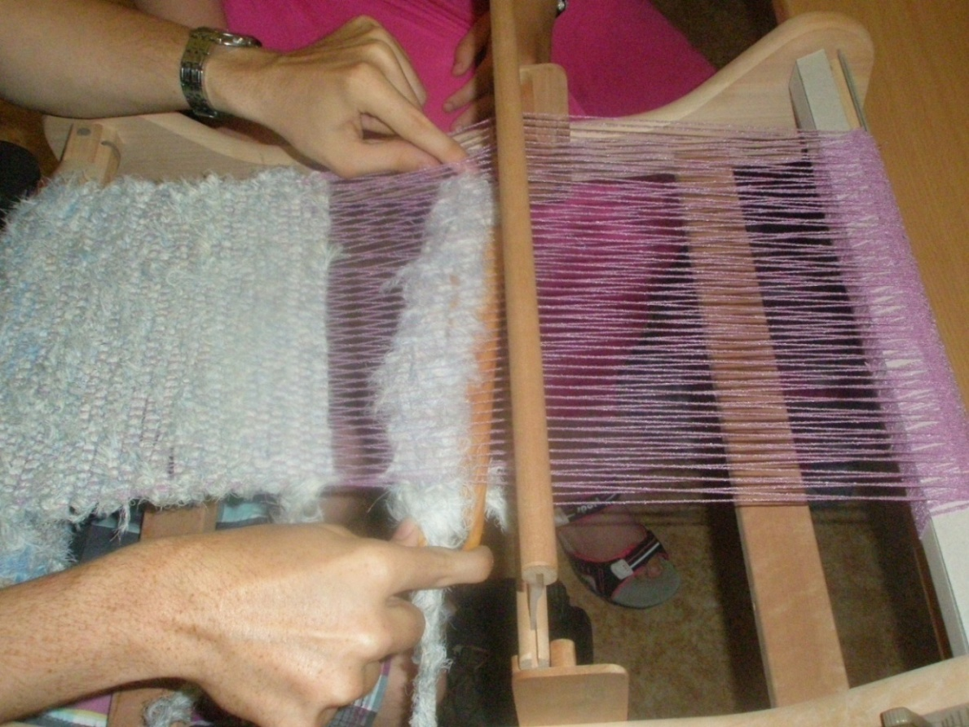

Dvoulistový stav- učební pomůcka

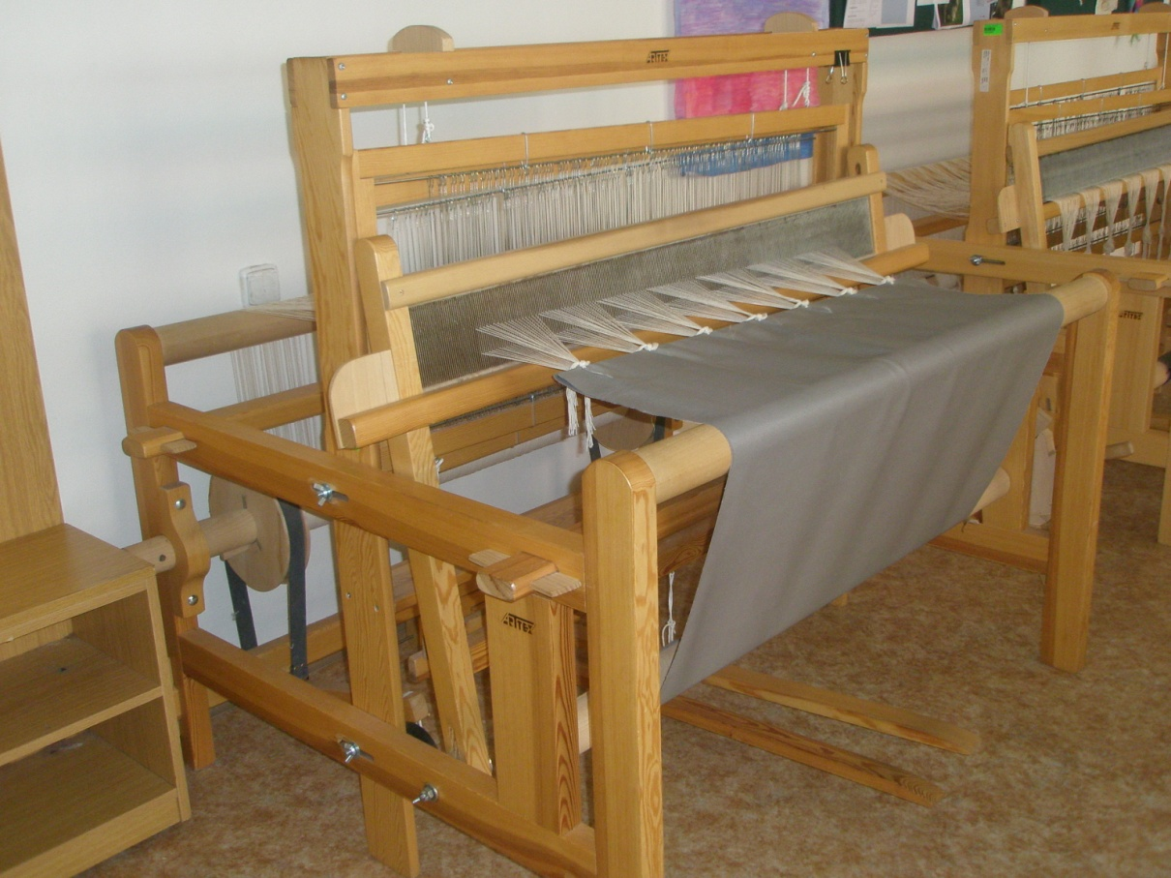

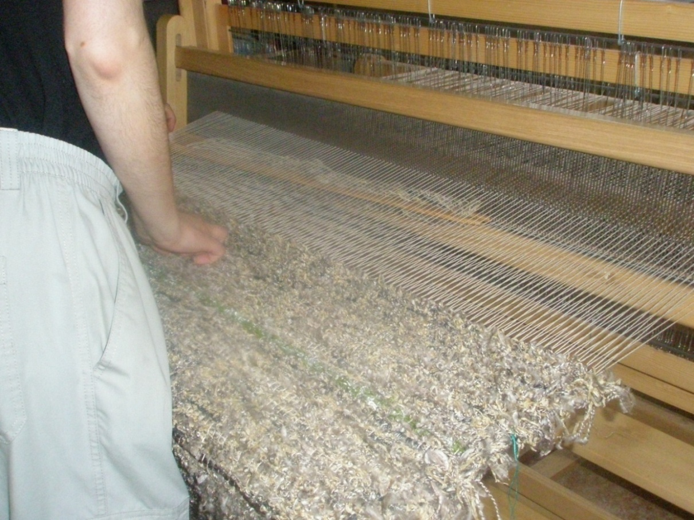

PŘÍLOHA 3

Na snímku je uvedena kompenzační pomůcka pro imobilní žáky umožňující tkaní na čtyřlistovém stavu. Tuto pomůcku opět navrhly učitelky odborného výcviku. Škola ji získala v rámci projektu Magnet.

Čtyřlistový stav s kompenzační pomůckou (mobilní židle)-pro imobilní žáky

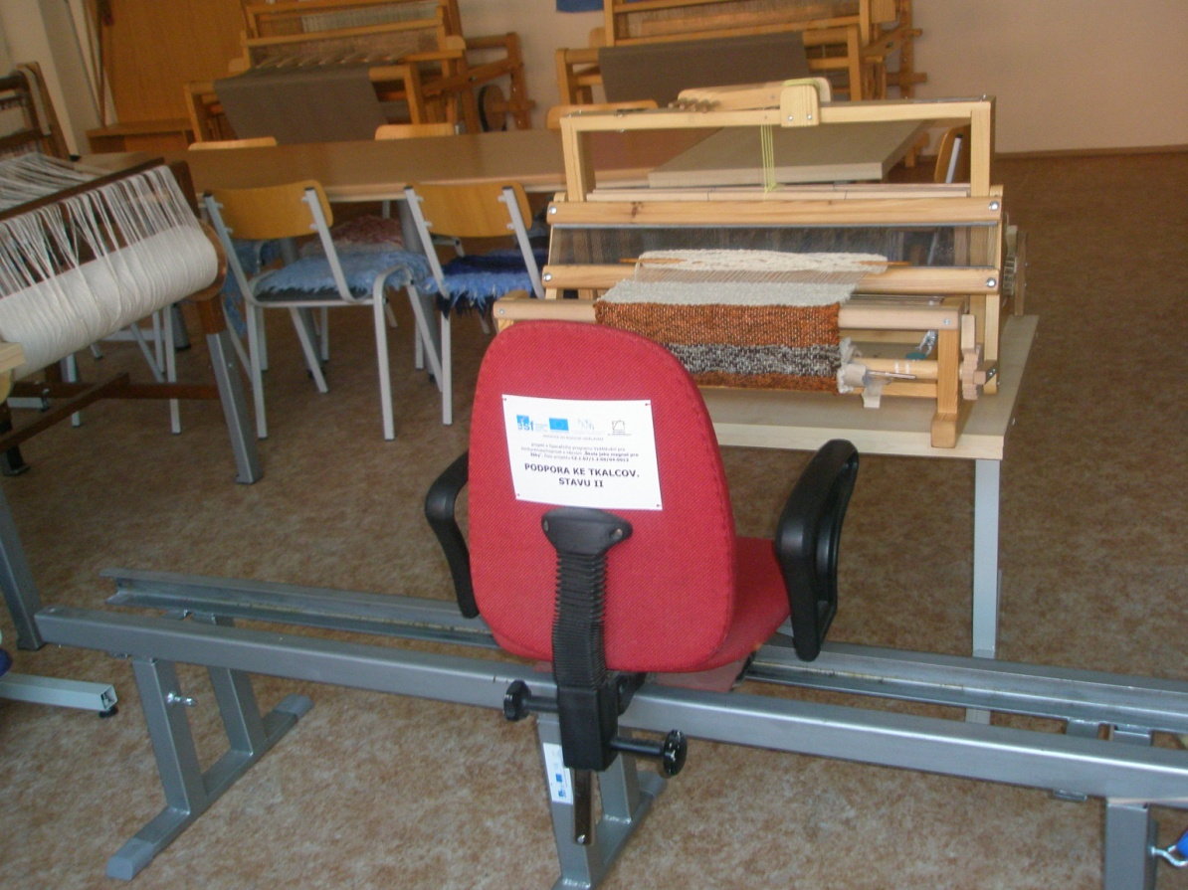

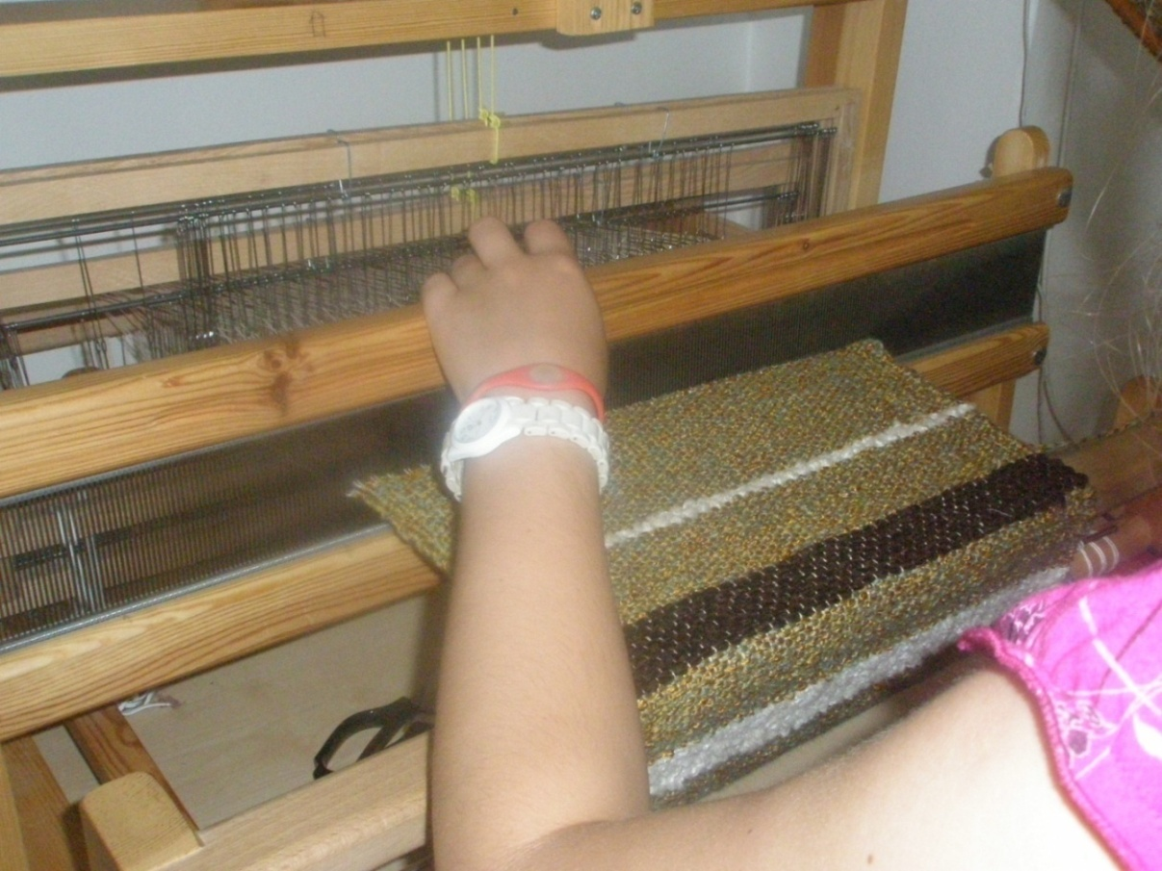

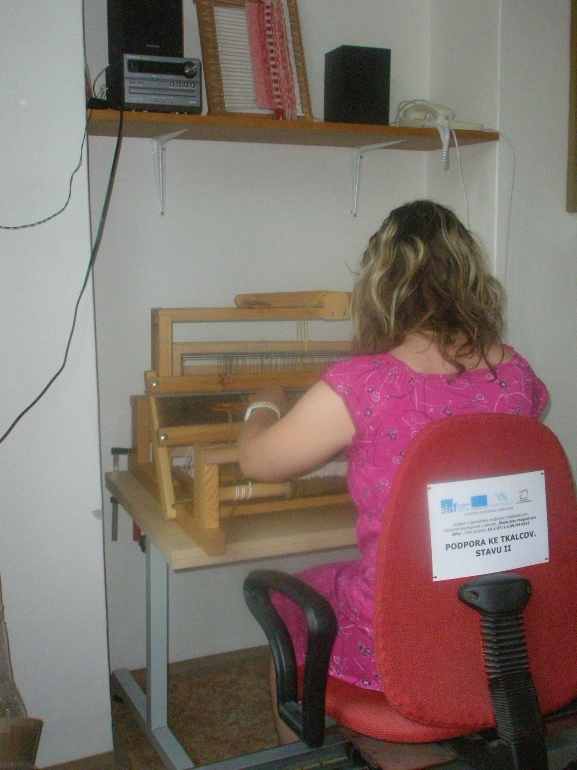

1. Podrobněji viz <http://www.nuv.cz/nzz2/ps>